附件2

2019年深圳技能大赛——过程控制系统设计与调试职业技能竞赛

技
术
文
件

2019年9月
一、竞赛项目、标准、方式及内容
（一）竞赛项目
过程控制系统设计与调试。
（二）竞赛标准
以电气专业理论知识、过程控制理论知识、人员实际动手能力及故障处理能力为考核重点，结合企业及行业实际情况，适当增加新知识、新技术、新设备、新技能的相关内容，由组委会组织专家制定。
（三）竞赛方式
本次竞赛包括初赛和决赛两个部分。
1.初赛为理论知识竞赛，由组委会组织专家参照竞赛标准命题，统一使用计算机理论闯关竞赛系统上机考核，现场计算机自动判分。第一关为基础知识，时间为30分钟；第二关为专业知识，时间为30分钟。两关均实行百分制，60分为合格，第一关合格方可进入第二关。最终以第二关成绩作为初赛成绩由高到低进行排名，取前50名选手进入决赛。
2.决赛为实际操作竞赛，由组委会组织专家参照竞赛标准命题，选手根据赛场提供的任务书进行比赛，完成变频器的液位控制系统的设计、设备选择、接线、调试，最终实现系统的液位自动控制功能。总分为100分，60分为合格，时间为90分钟。
（四）竞赛内容
1.理论知识竞赛大纲如表1所示。

表1 理论知识竞赛大纲
竞赛范围 | 竞赛内容
基础知识 | - 电气基础知识  - 电气操作安全规程  - 过程控制基础理论知识（PID控制理论、传感器等知识）
专业知识 | - 断路器、接触器的结构、选择与应用  - 变频器的特性与应用  - 电压互感器的功能、结构与应用  - 电流互感器的功能、结构与应用  - 电机与拖动  - 传感器的选择与应用  - 电气设备保护配置  - 电气设备保护电气试验、调试  - 电气设备控制原理  - 电气设备控制回路设计  - 电路基础与电力电子技术  - 自动控制原理与数字、模拟电路
2.实际操作竞赛大纲如表2所示。
表2 实际操作竞赛大纲
竞赛项目 | 竞赛内容
液位控制系统  设计与调试 | 1．电气作业规范性  2．电气图纸理解识别  3．电气设备型号选择  4．电气设备安装、接线  5. 低压电气控制回路设计  6．变频器、变送器参数设置与功能调试  7．液位控制系统整体调试  8．液位控制系统的控制功能  9．低压电气保护配置与告警
二、评分标准
（一）初赛理论知识竞赛评分标准
第一关为基础知识，题型为单选题，共50题，每题2分；第二关为专业知识，题型为单选题、多选题、判断题。单选题共30题，每题2分；多选题共10题，每题3分；判断题共10题，每题1分；各题型错选、多选或少选均不得分。
（二）决赛实际操作竞赛评分标准
竞赛  项目 | 竞赛内容 |  | 分值
液位控制系统设计与调试 | 职业素养与安全意识 | 重点考核作业开工条件准备（基本安全用具、作业前的检查等） | 5
液位控制系统设计与调试 | 设备  选型及接线 | 重点考核设备选型技术规范、图纸识别与接线工艺 | 20
液位控制系统设计与调试 | 设备调试 | 重点考核设备调试规范(调试前的检查、调试顺序等) | 25
液位控制系统设计与调试 | 液位控制  功能实现 | 重点考核手动启停、液位高低信号启停与变频器液位控制功能的实现 | 40
液位控制系统设计与调试 | 竞赛完成  时间 | 重点考核实操用时情况，用时越少、得分越高 | 10
液位控制系统设计与调试 | 扣分项 | 有以下三种情况之一，取消竞赛资格和成绩  - 竞赛过程中出现舞弊  - 不服从安排、发生冲突  - 发生人员、设备重大伤害事件
液位控制系统设计与调试 | 扣分项 | 调试送电过程中发生因回路故障导致上游开关跳闸  扣10分/次，扣分上不封顶
液位控制系统设计与调试 | 扣分项 | 调试过程中拆接线时不断电源开关  扣10分/次，扣分上不封顶
三、成绩评定办法
（一）参赛选手的成绩评定由竞赛裁判组负责。
（二）初赛理论知识竞赛由计算机自动判分。
（三）决赛实际操作竞赛由现场裁判组依据参赛选手的实际操作情况按竞赛评分表集体评判、计分。
（四）参赛选手最终名次依据初赛理论知识竞赛和决赛实际操作竞赛两部分成绩按比例累加的综合成绩进行排名。其中初赛理论知识竞赛成绩占30%、决赛实际操作竞赛成绩占70%，参赛选手赛后综合成绩=理论成绩*30%+实操成绩*70%。当出现成绩相同时，以决赛实际操作竞赛成绩高者名次在前，如实操考核分数相同，以实操考核用时较少者名次在前。
四、竞赛场地与设备
（一）竞赛场地
1.初赛理论知识竞赛赛场设在深圳市大鹏新区大亚湾核电基地。
2.决赛实际操作竞赛赛场设在深圳市大鹏新区大亚湾核电基地。
（二）竞赛设备
竞赛设备实物图如图1，设计原理图如图2。
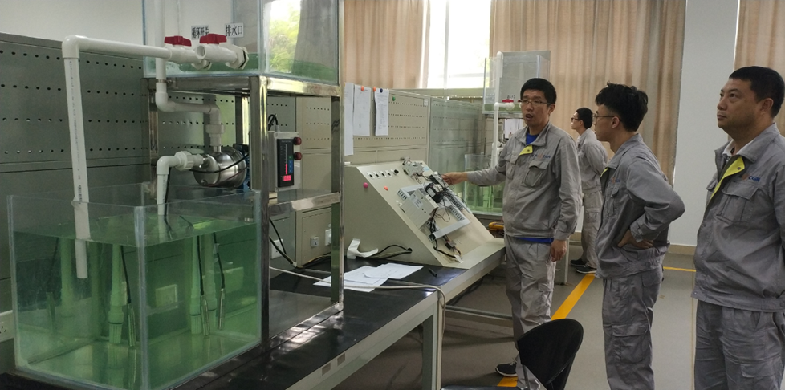
图1 竞赛设备现场实物图
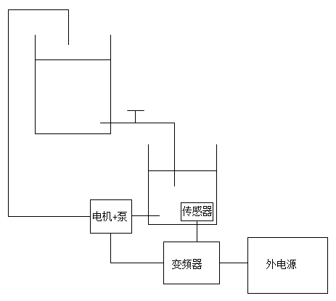
图2 竞赛设备设计原理图
五、竞赛规则
（一）理论知识竞赛守则
1.参赛证由组委会于竞赛开始前统一核发；
2.参赛选手需提前20分钟凭有效身份证和参赛证进入赛场，对号入座并将身份证和参赛证放在座位左上角明显位置，以备查验。迟到20分钟不得入场，开赛20分钟后方可交卷离场；
3.参赛选手不能携带与竞赛相关的文件资料、手机等通讯工具进入赛场。在赛场上应自觉遵守赛场秩序，保持安静，竞赛进行过程中不允许任何形式的交谈，更不得大声喧哗吵闹，否则将给予警告直至取消竞赛资格；
4.冒名顶替、弄虚作假、作弊者，取消竞赛资格及成绩；
5.竞赛规定时间结束时，选手应立即停止答题，有秩序的离开赛场。
（二）实际操作竞赛赛场守则
1.实际操作竞赛选手的出场顺序和实操台位置由抽签决定；
2.参赛选手需提前10分钟凭有效身份证和参赛证进入赛场，对竞赛工具设备进行检查；
3.开赛迟到30分钟以上者，按自动弃权处理;
4.参赛选手按赛题完成各竞赛项目，并主动配合裁判员评分；
5.在实际操作竞赛过程中，裁判应对每名参赛选手的各道工序认真记录，并填写评分表；
6.参赛选手应严格遵守赛场纪律，所有的通讯工具、摄像工具不得带入竞赛现场，对竞赛设施设备应爱护，防止丢损坏；
7.冒名顶替、弄虚作假、作弊者，取消竞赛资格及成绩；
8.参赛选手须严格遵守安全操作规程及劳动保护要求，接受裁判员、现场技术服务人员的监督和警示，确保设备及人身安全；
9.比赛过程中如果出现安全事故，裁判员应立即中止竞赛。如查实事故责任属参赛选手，即取消参赛选手竞赛资格。
（三）赛场规则
1.各类赛务人员必须统一佩戴由大赛组委会签发的相应证件，着装整齐；
2.各赛场除现场裁判、赛场配备的工作人员以外，其他人员未经允许不得进入赛场；
3.新闻媒体等进入赛场必须经过大赛组委会允许，并且听从现场工作人员的安排和管理，不能影响竞赛进行；
4.各参赛队的领队、指导老师以及随行人员一律不得进入赛场；
5.参赛选手在竞赛期间未经组委会批准不得接受其他单位和个人进行的与竞赛内容相关的采访；
6.参赛选手不得将竞赛的相关情况资料私自公布；
7.参赛选手在竞赛过程中必须主动配合裁判的工作，服从裁判安排，如果对竞赛的裁决有异议，可按照规定以书面形式向监督仲裁组提出申诉。
（四）赛事安全要求
由于决赛实际操作竞赛涉及用电和使用较锋利的工具，决赛场地安排安全防卫人员，负责竞赛期间安全事务。主要包括检查竞赛场地及其周围环境的安全防卫；制定紧急应对方案；督导竞赛场地用电等相关安全问题；分析和处理安全突发事件等工作。
赛场配备常规医疗药品。
六、主要参考资料
1.ABB变频器ACS355使用说明书。
2.《电路》，邱关源，高等教育出版社
3.《自动控制原理》，胡寿松，科学出版社
4.《维修电工（技师、高级技师）》，国家职业资格培训教材
5.《低压配电线路设计、安装与维护》，张冬柏，中国劳动社会保障出版社
6.GB/T 16895/IEC 60364 中华人民共和国国家标准《低压电器装置》
7.GB/T 50479-2011 中华人民共和国国家标准《电力系统继电保护及自动化设备柜工程技术规范》
七、本技术文件条款的最终解释权归2019年深圳技能大赛——过程控制系统设计与调试职业技能竞赛组织委员会所有。

